**Ime:**

**Prezime :**

Da bi se položilo ispit, potrebno je ostvariti 50% bodova za svaki dio (prva 3 zadatka = 1. dio).

1. Procijeniti složenost O() algoritma koji računa operaciju za 3 skupa (3 niza različitih brojeva) dužine N, M i K. Algoritam provjerava da li su sva tri skupa jednaka. Algoritam se može napisati na dva načina:
2. Nijedan niz nije sortiran. Prolazimo kroz prvi skup i za svaki broj provjerimo da li postoji u drugom i trećem skupu. Isto ponovimo za drugi i treći skup, provjeravajući svaki broj u preostala dva skupa.
3. Sva tri skupa su sortirana. Koristimo isti algoritam kao u točki a) jedino što se svaka pretraga izvodi kao binarna pretraga.

Složenost izraziti u N, M i K.

(10 bodova)

1. Napisati funkciju koja prima jednostruko vezanu listu (svaki element sadrži broj). Funkcija će izbrisati polovicu liste (od centralnog elementa do kraja). (25 bodova)
2. Napisati funkciju koja prima vezanu listu (svaki element sadrži broj). Funkcija broji (i vraća) koliko je elemenata liste manje od oba susjedna elementa. (15 bodova)
3. Prikazati heapsort algoritam na nizu { 3, 6, 2, 1, 7, 5, 8, 4, 5, 9 }. (15 bodova)
4. Dodati u binarno stablo pretrage iduće brojeve (po redu, prikazati balansiranje nakon svakog dodanog elementa): 10, 5, 6, 4, 3, 1, 2, 7, 8. Iz konačnog stabla izbrisati korijen i prikazati oba moguća stabla koja nastaju nakon brisanja.

(20­­ bodova)

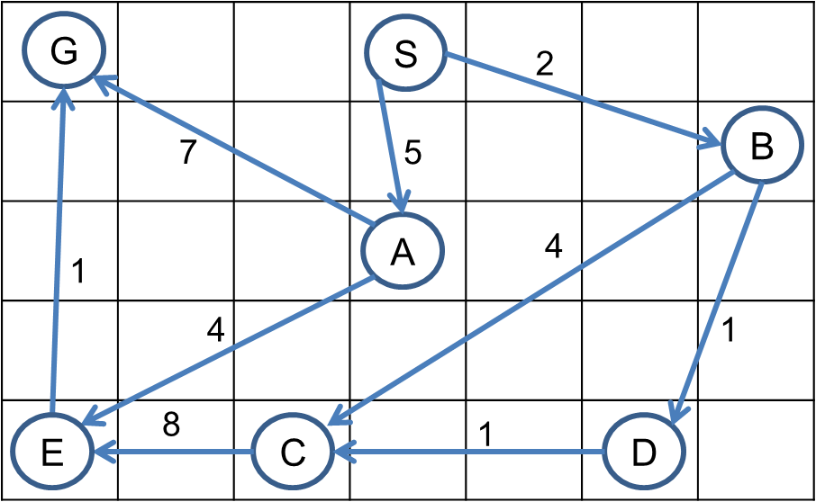

1. Prikazati algoritam pretrage u dubinu (DFS) od čvora **S do G** (zanemarujući težine). (5 bodova)



1. Prikazati A* algoritam od čvora **S do G**. h(n) je Manhattan heuristika. (10 bodova)